

**Kiểm thử nâng cao**

**Báo cáo ASM 2**

Mã số sinh viên : PS27852

Họ tên sinh viên : Võ Thanh Tùng

Lớp : SD18401

Giảng viên hướng dẫn : Lại Minh Đăng

MỤC LỤC

I. Giới thiệu 3

II. Các test case 3

III. Chi tiết các test case 5

1. 5

# Giới thiệu

* Môn Kiểm thử nâng cao giúp sinh viên nắm vững các khái niệm và kỹ thuật kiểm thử phần mềm chuyên sâu, bao gồm các phương pháp kiểm thử tự động, kiểm thử hiệu suất và bảo mật. Báo cáo này trình bày quá trình thiết kế và kiểm thử một cơ sở dữ liệu quản lý nhà trọ. Mục tiêu là đảm bảo tính toàn vẹn và hiệu quả của hệ thống, bao gồm xác định các tập thực thể, mối quan hệ, chuẩn hóa dữ liệu, thiết kế bảng, tạo dữ liệu mẫu và các yêu cầu chức năng cụ thể. Việc kiểm thử cơ sở dữ liệu nhằm đảm bảo rằng hệ thống hoạt động đúng chức năng, đáp ứng các yêu cầu đã đề ra và có khả năng xử lý dữ liệu một cách chính xác và hiệu quả.

# Các test case

Có khoản 16 test case

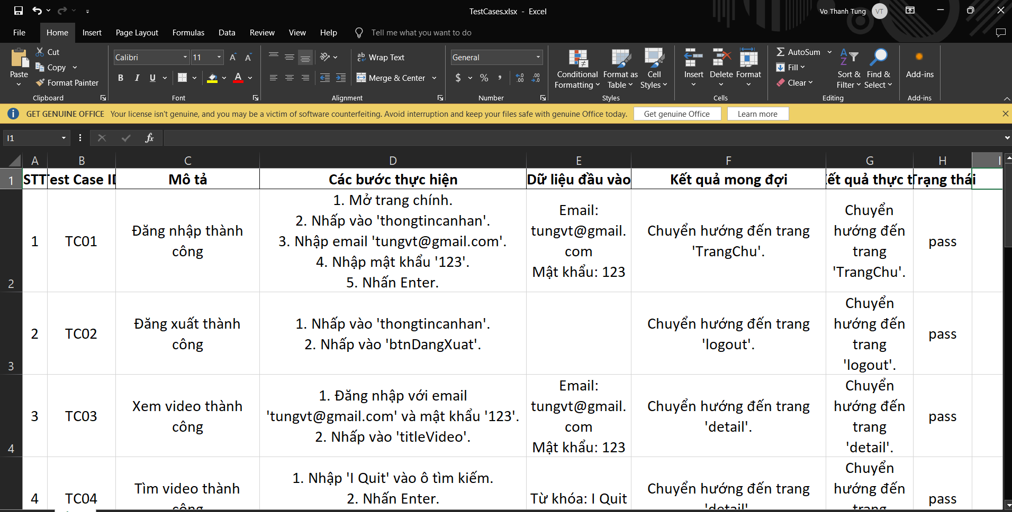

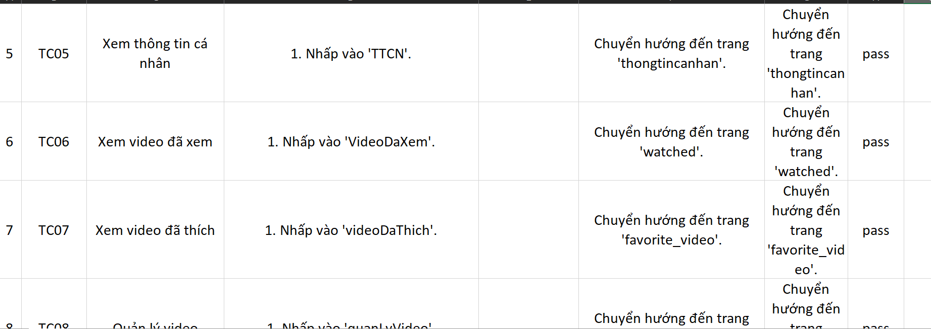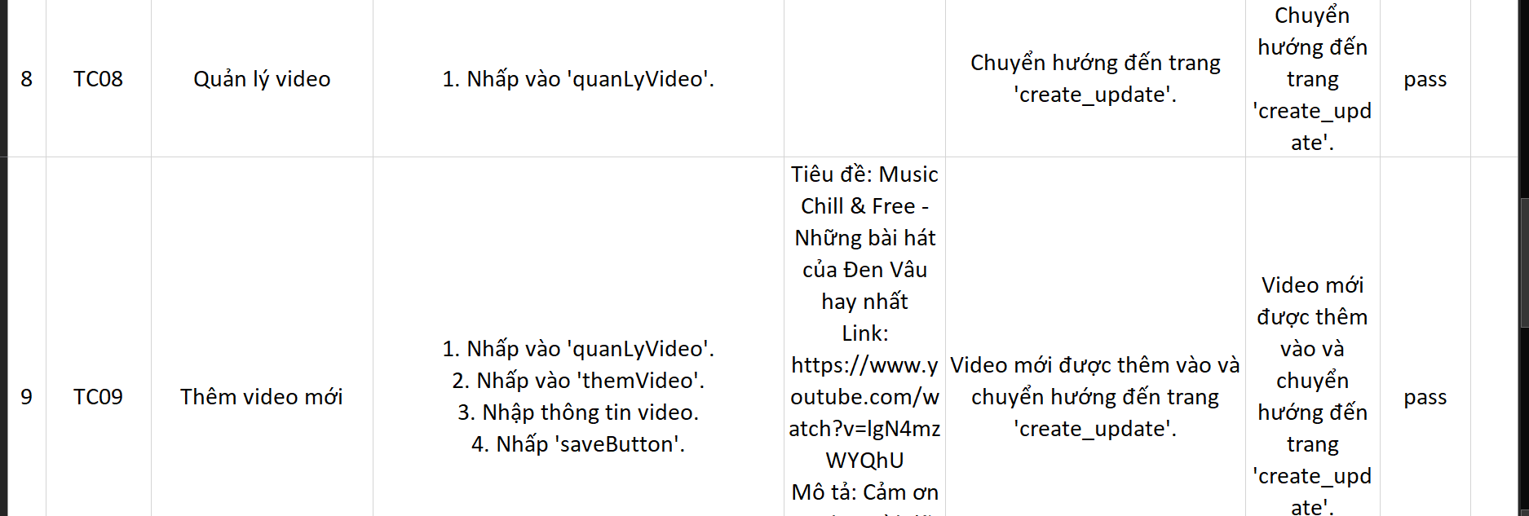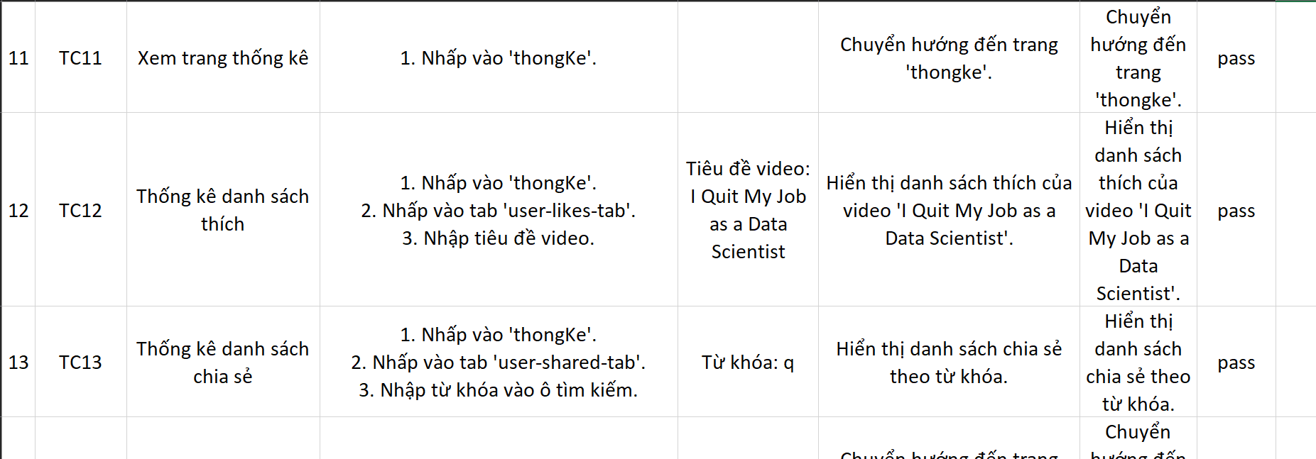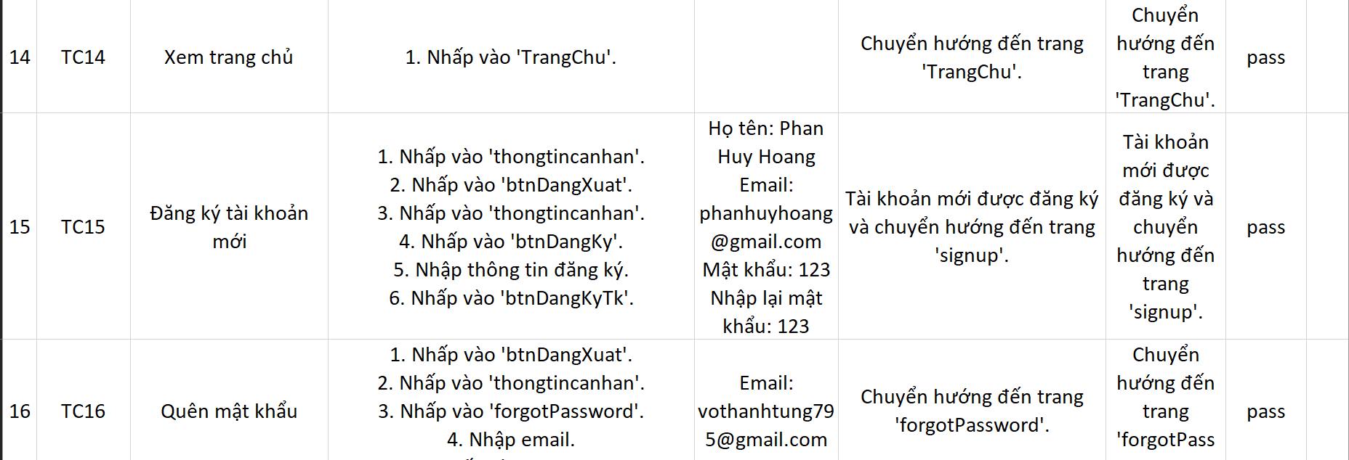

# Chi tiết các test case

# Login

1. Logout

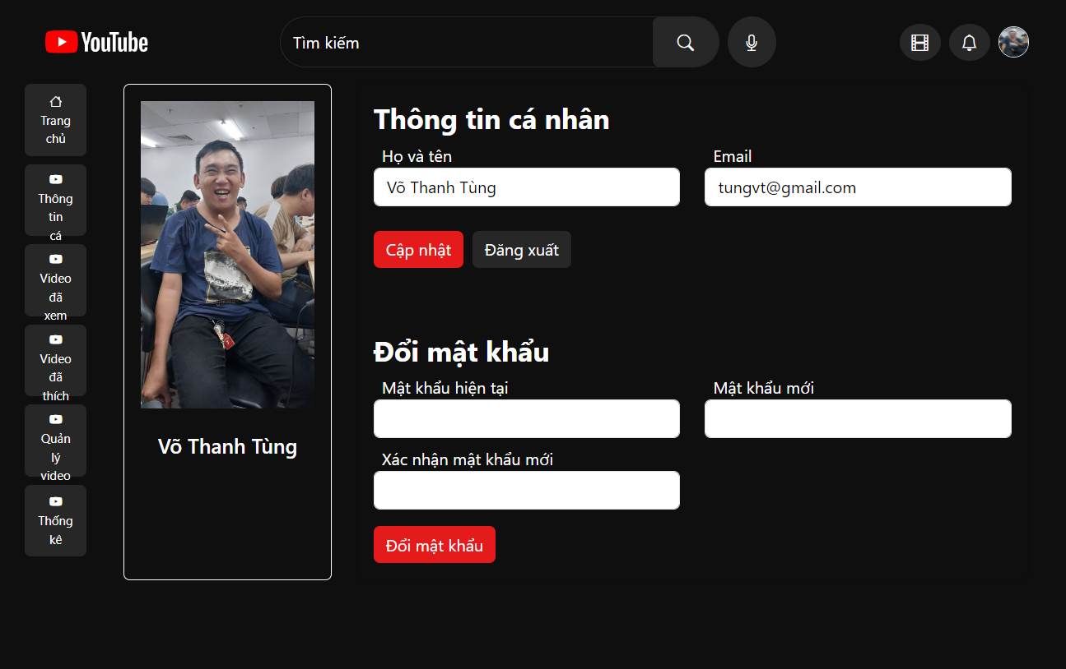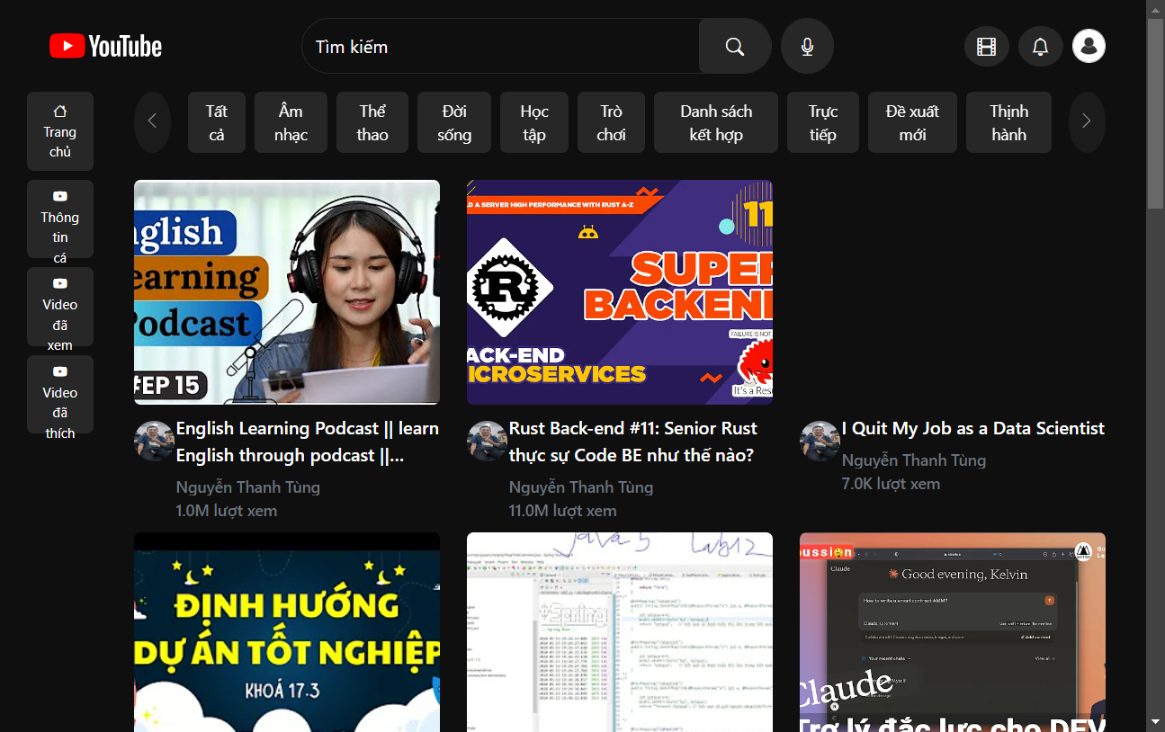

1. Xem chi tiet video

